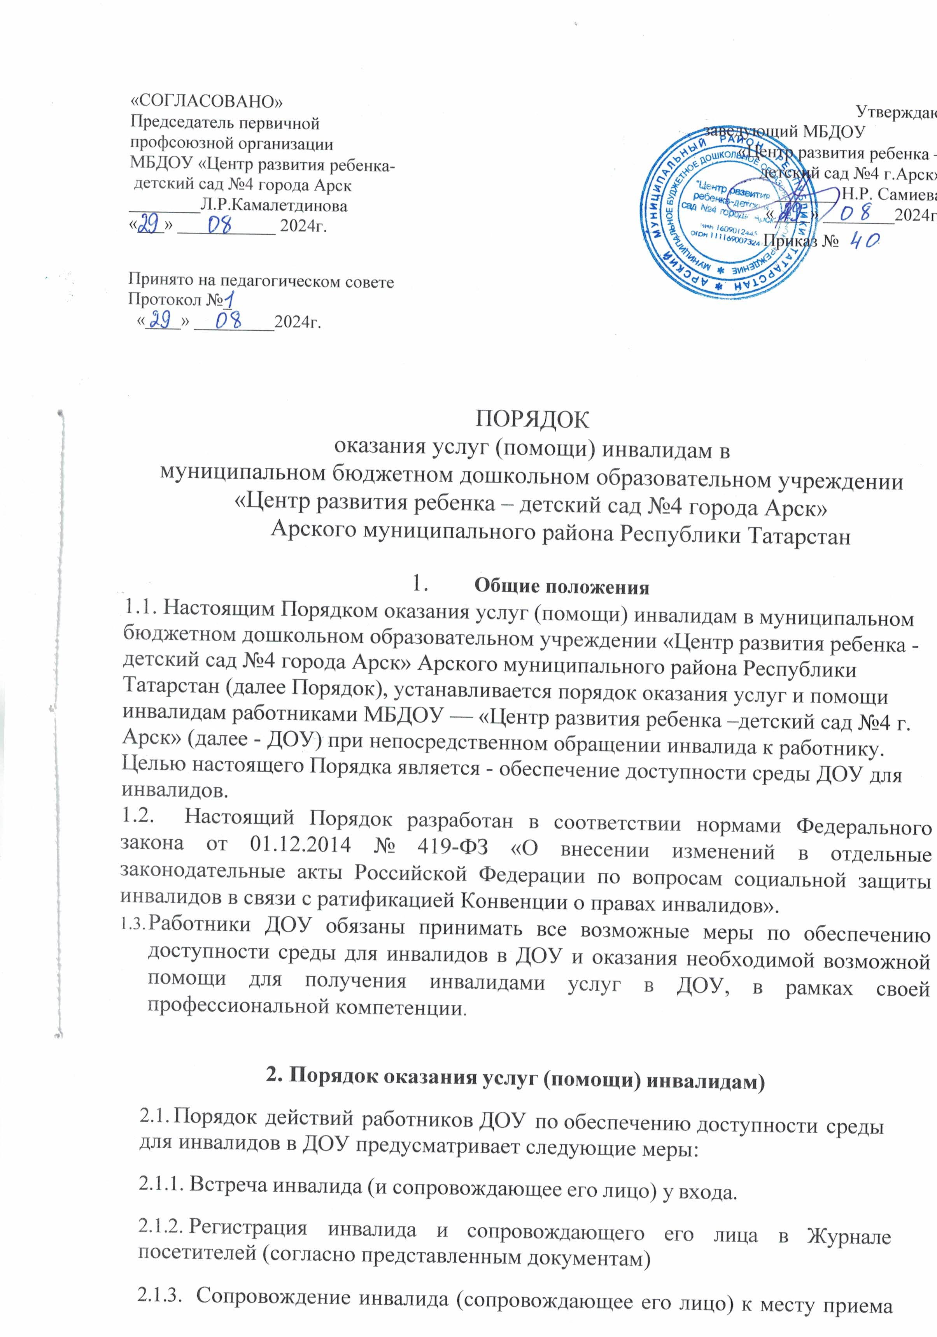

или вызов (уведомление) ответственного лица по работе с инвалидами к (о) посетителям (ях).
    - В случае отсутствия ответственного по работе с инвалидами –вызвать любого должностного лица из числа административных работников (заведующий, старший воспитатель, медсестра, завхоз).
  - Ответственный работник по работе с инвалидами (или должностное лицо из числа административных работников) при обращении к нему обеспечивает первичное консультирование инвалида (лицо его сопровождающее) по доступности среды для инвалидов в ДОУ.
  - В случае необходимости ответственный работник по работе с инвалидами (или должностное лицо из числа административных работников) оказывает консультирование по предоставлению образовательной услуги инвалиду.

Меры ответственности
  - Невыполнение работником обязанностей, предусмотренных настоящим Порядком, является неисполнением распоряжений (приказов) администрации ДОУ, влекущим применение мер дисциплинарной ответственности в соответствии с Правилами внутреннего трудового распорядка и Коллективного договора ДОУ, трудового договора, (эффективного контракта) работника.
  - Наложение дисциплинарной ответственности на работника регулируется законодательством в области труда и права Российской Федерации.

